ПРАВИТЕЛЬСТВО ЧЕЛЯБИНСКОЙ ОБЛАСТИ
ГЛАВНОЕ УПРАВЛЕНИЕ ПО ТРУДУ И ЗАНЯТОСТИ НАСЕЛЕНИЯ
ЧЕЛЯБИНСКОЙ ОБЛАСТИ

Занятость и безработица
в Челябинской области

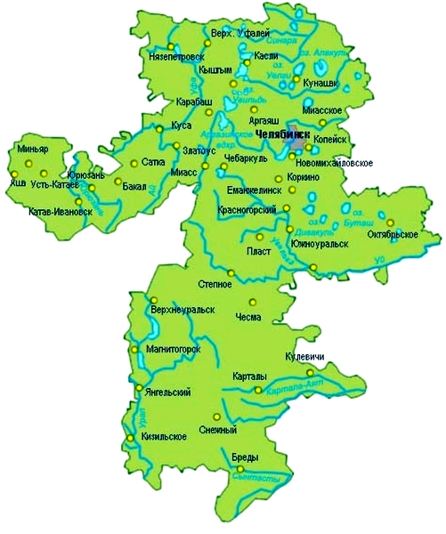
ЭКСПРЕСС – ИНФОРМАЦИЯ
№ 6,
ЯНВАРЬ-
ИЮНЬ
2023 ГОД

г. Челябинск

Обращения в службу занятости.

Численность и состав безработных

В январе-июне 2023 года в Областные казенные учреждения Центры занятости населения городов и районов (далее ЦЗН) за содействием в поиске подходящей работы обратились 23813 чел. (40947 чел. – здесь и далее в скобках приведены показатели за январь-июнь 2022 года или на 01.07.2022 г.), что на 41,8 % меньше, чем в январе-июне 2022 года.
Из обратившихся за содействием в поиске подходящей работы 95,2 (85,3) % – граждане, незанятые трудовой деятельностью; 57,9 (53,9) % – женщины; 16,9 (35,0) % – граждане, впервые ищущие работу (ранее не работавшие).
Численность граждан, признанных безработными, составила 14516 (20293) чел., что на 28,5 % меньше, чем в январе-июне 2022 года.

Динамика численности незанятого населения, состоящего на учете в ЦЗН

На конец  апреля | Численность незанятых граждан, состоящих на учете в ЦЗН, человек | Из них имеют статус  безработного |  | Заявленная работодателями потребность в работниках,  единиц | Коэффициент напряженности на рынке труда
На конец  апреля |  | человек | % | Заявленная работодателями потребность в работниках,  единиц | незанятые на одну  вакансию | безработные на одну  вакансию
2023 года | 12857 | 11375 | 88,5 | 43678 | 0,29 | 0,26
2022 года | 19825 | 16453 | 83,0 | 35135 | 0,56 | 0,47

Заявленная работодателями потребность в работниках за январь-июнь 2023 года составила 60959 (55376) вакансии, что на 10,1 % больше, чем в январе-июне 2022 года.
За отчетный период в ЦЗН обратился 941 (1320) чел., уволенных в связи с ликвидацией организаций либо сокращением численности или штата работников организаций, расположенных на территории Челябинской области, что на 28,7 % меньше, чем в январе-июне прошлого года. Из обратившихся, уволенных по сокращению, 371 чел. или 39,4 % (459 чел. или 34,8 %) нашел работу (доходное занятие).

Трудоустройство граждан

За отчетный период нашли подходящую работу 11014 (16233) чел., снижение на 32,2 %. Безработных граждан трудоустроено 8028 (9794) чел., что на 18,0 % меньше, чем в январе-июне 2022 года.
В счет квотируемых рабочих мест трудоустроено 28 (28) инвалидов.
Трудоустроено на временные работы 5832 (5869) чел., в том числе:
несовершеннолетних граждан в возрасте от 14 до 18 лет в свободное от учебы время – 5521 (5581) чел., уменьшение на 1,1 %;
безработных граждан, испытывающих трудности в поиске работы – 297 (277) чел., увеличение на 7,2 %;
безработных граждан в возрасте от 18 до 25 лет, имеющих среднее профессиональное образование и ищущих работу впервые – 14 (11) чел., увеличение на 27,3 %.
Численность граждан, трудоустроенных на общественные работы, составила 1709 (1785) чел., снижение на 4,3 %.
Государственную услугу по содействию самозанятости получили 812 (1685) безработных гражданина, снижение на 51,8 %, из них 133 (157) чел. оформили государственную регистрацию в качестве юридического лица, индивидуального предпринимателя или самозанятого.
Государственную услугу по социальной адаптации на рынке труда получил 2601 (3401) безработный гражданин, снижение на 23,5 %.
Удельный вес трудоустроенных граждан в общей численности граждан, обратившихся за содействием в поиске работы, составил 46,3 (39,6) %.

Профориентация и профессиональное обучение

Государственную услугу по организации профессиональной ориентации граждан получили 22575 (29811) чел., из них 15801 (25133) чел. – безработные граждане, снижение соответсвенно на 24,3 и 37,1 %.
В январе-июне численность граждан, приступивших к профессиональному обучению, получению дополнительного профессионального образования, составила 1977 (2521) чел., из них: 1901 (2399) чел. – безработные граждане, 33 (53) чел. – пенсионеры, стремящиеся возобновить трудовую деятельность, 43 (69) чел. – женщины, находящиеся в отпуске по уходу за ребенком до достижения им возраста трех лет.
Из числа безработных граждан, приступивших к профессиональному обучению, получению дополнительного профессионального образования, 6,0 (6,0) % – граждане, впервые ищущие работу (ранее не работавшие); 12,8 (15,4) % – граждане, стремящиеся возобновить трудовую деятельность после длительного (более года) перерыва; 23,7 (28,9) % – граждане, проживающие в сельской местности.

Движение численности безработных граждан на рынке труда.
Численность безработных и уровень безработицы

За отчетный период снято с учета 17429 (25051) безработных граждан, из них: 46,1 (39,1) % – в связи с трудоустройством; 0,7 (1,4) % – назначена трудовая пенсия; 53,2 (59,5)% – снято по другим причинам (всего по другим причинам снято 9274 чел. из них 5238 чел. или 56,5 % снято в связи с длительной неявкой в ЦЗН).
Индекс движения безработных составил 1,20 (1,23).

На 1 июля 2023 года уровень регистрируемой безработицы по области составил 0,64 (0,89) % от численности рабочей силы. В 10-и территориях уровень регистрируемой безработицы ниже среднеобластного показателя.
Таким образом, на рынке труда области на 01.07.2023 г., в сравнении с показателями на 01.07.2022 г., наблюдалось снижение:
численности граждан, состоящих на учёте из числа обратившихся за содействием в поиске подходящей работы – 13046 (22437) чел.;
численности безработных граждан, состоящих на учёте – 11375 (16453) чел.;
уровня регистрируемой безработицы – 0,64 (0,89) %;
коэффициента напряженности на рынке труда – 0,29 (0,56) незанятые/1 вак.;
увеличение: заявленной организациями области потребности в работниках – 43678 (35135) вакансий.

